klas: 2 4
Disţiplina: gagauz dili hem literatura okumakları

Blok Kış
Modul: tekst
Tema: ‘Tekstin teması. D. Kara Çoban ‘ Eni yɩla karşɩ.’
Uroon tipi: İntegrir Kombinir uroo
Kompetenţiya birimneri:
1.1. Tekstin içindekiliinä görä soruşlara cuvap vermää.
2.3. Cümledän lafbirleşmelerini çıkarmaa becermää.
lafları sıralamaa.
2.3. Cümledän lafbirleşmelerini çıkarmaa becermää.
3.3. Başlıın hem içindekiliin aralarında tekstin baalantısını bulmaa.
4.3. Hergün okunmuş yada işidilmiş teksttӓn 3-4 eni laf.

Uroon sonunda üürenici gösterecek, ani o becerer:
- tekstin temasını bulmaa;
- tekstä görä plan kurmaa;
- resimä görä tekst kurmaa;
- sözlüü ilerletmäk;
- okumayı ilerletmää, dooru, akıntılı, demekli okumaa;

Didaktik strategiyaları:
- formalar: çiftlerdä iş, kendibaşina iş, indiviadual, frontal;
- metodlar hem çalımnar: operativ, sınış, tekstlän işlemäk, sözleşmäk, resimnärlän iş.
- araçlar: üüretmäk kiyadı, resimnär, interaktiv taftası.

Kantarlamak strategiyaları: biri-birini kantarlamak, kendini kantarlamak, üüredicinin kantarlaması.
Bibliografiya:
Gagauz dili hem literatura, Kurikulum I -IV klaslarına deyni, Kişinău, 2018.
Gagauz dili hem literatura. Gid (I -IV klaslara), Kişinău, 2018.
Gagauz dili hem literatura 2-ncı klas, Ştiinţa, 2019.
Gagauzça-romınca hem romınca gagauzça sözlüü, Komrat, 2010.
Gagauzça-rusça üürenmäk tematika sözlüü,S.Z. Koсa,İ.D. Bankova, Komrat, 2017.
‘Diktant toplumu 2-4-üncü klaslar için’ Galina Sirkeli 2002

Uroon etapları | Kompet.  birimneri | Üüredicinin/üürenicilerin çalışması | Vakıt | Didaktika strategiyaları, kantarlamak
Dikatı çekmӓk | 1.2 | Zaman hayır olsun! Nesoy keflän geldiniz uroomuza? Düşünerim, ani hazırsınız ana dilimizi üürenmeyä.  - Evdeki işä dönelim. Vardı mı soruşlar ev işini yapmakta?  - Evdeki işä kontrol.  -Aç tefterini (s.58, iş 66 ) oku teksti. Sölä onun adını.  Üüredici kantarlêêr.  - Bilgileri aktual etmäk.  - Viktorina  Yaratmayı tanımak için verili țıtatalara görä.  1.Hêy-hêycılar maaleyä  doorudan indi,  herbir evä, ayleyä  Eni Yıl girdi. (S. Kuroglu ‘Gözäl kış’)  2.’Gani çıktı sokaa kızak kaymaa. O annadardı kafadarlarına, ani tä şindi artık derelär dondular. Kolada tez gelecek, lääzım hazırlamaa kamçıları, fışkannarı da gezecez ‘Hêy-hêy’ hem ‘Survaki’(N. Baboglu ‘Kolada’)  -Pek islää, görerim, ani üürenilmişi aklınızda tutêrsiniz.  Nesoy yortular yaklaşêr?  -Siz hazırsınız mı yortulara?  Uroon teması: ‘Tekstin teması. D. Kara Çoban ‘ Eni yɩla karşɩ.’ Uroon neetleri: resimä görä tekst kurmaa; annamaa tekstin temasını; sözlüü ilerletmäk; okumayı ilerletmää, dooru, akıntılı, demekli okumaa; | 5  min | üüredicinin kantarlaması  okumayı ilerletmää  viktorina  üürenilmiş yaratmaları aklına getirmäk
Annamayı gerçekleştirmӓk | 2.3  1.1  3.3  3.3 | Kiyatlan işlemäk.  - Eni material.  - D. Kara Çobanın şiiri‘Eni Yıla karşı’  Sözlük.pardı-sopa;  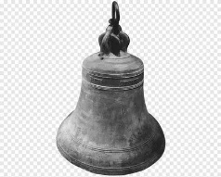  çan traka  -Bu laflarnan düz lafbirleşmesi..  Teksti okumak.  - Soruşlara cuvap.  1. Neçin şenni uçêrlar kaarlar bu gündä?  2. Annat bu adet için, açan hêy-hêycılar kutlêêrlar çorbacıları.  3. Neçin avtor yazêr, ani „hêy-hêycılar kaynaşêr”?  4. Ne o „çoban sargısı”? Vardır mı gördüün onu?  - Plan kurmak  1. Uşaklar ‘Hêy-hêy’ gezerlär .  2. Öter çannar, trakalar.  3.Karannık çöker.  4.Kaar yaayêr.  -Ne için sölener şiirdä?  İş çiftlerdä. ,-Demekli oku şiiri.  Biri-birinä okumaa,kantarlamaa.  - Kurallan dostlaşmak.  Ne için sölener teksttä, ona tema deniler. Teksttä cümlelär maanayca bir temaylan baalı.  - D. Kara Çobanın şiirinin ‘Eni Yıla karşı’nesoy teması?Nicä avtor adlamiş şiirini?Uyêr mı tema adlamaklan?  - Fizaralık.  - Resimä görä sözleşmäk.  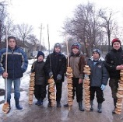  -Kimi görersin resimdä?  -Ne var nicä annadasınız çocuklar için?  -Uşaklar çoktan mı gezerlär ‘Hêy-hêy’?  -Kim bitkidä çocuklardan çeketti gezmää?İnandır.  İş bölümnerdä.  -Düzün hem yazın tekst 3 cümledän resimä görä.  Diişin tefterlärnän, kontrol edin.  - s.60 Oku kiş nışannarını.  -Angı nışannar ayaza?  -Ama angı nışannar gösterer,ani olacek sıcak?  - Diktant.  Büük sevinmelik kış yortuları uşaklara getirer.Şkolada kanikullar çekeder.Bütün gün dışarda şamata hem uşakların sesleri işidiler. Ayaz onnarı korkutmêêr. Kaardan babu yapılêr.Bayırdan kızaklar uçêrlar.(Zor lafları üüredici taftada yazêr).  -Sölä tekstin temasını, adla onu.  -Böl teksttä verili lafları ilkin kısımnara, sora sıradan sıraya geçirmäk için. | 35  min | bilmeyceyi çözmäk  sözlük  soruşlara cuvap  plan kurmak  bölümnerdä iş  biri-birini kantarlamak  soruşlara cuvap  resimä görä  sözleşmäk  yazılı tekst kurmak  diktant  demekli  okumak
Refleksiya | 4.3 | Bizim uroomuz yaklaştı sonuna. Nelär üürendiniz bu urokta? Üürenicilerin çalışması kantarlanêr.  -Angı temayı biz büü üürendik?  Bitirin cümleleri.  Bän büün annadim …  Urokta meraklıydı …  Bän annamadım…  Üürenicilerin çalışması kantarlanêr.  -Doldurun kantarlamak listesini.  Kantarlamak kendi-kendini.  Bän urokta pay aldım....  Bän annadım ... | 3 min | üüredicinin kantarlaması  biri-birini kantarlamak  kendini kantarlamak,
Genişletmӓk |  | s.59 İştediinizä görä iş: 1.D. Kara Çobanın şiiri‘Eni Yıla karşı’ ezber bilmää. 2.’Kış nışannarı’ demekli okumaa. | 2 min

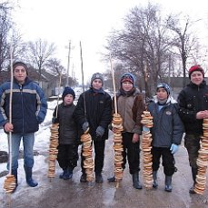

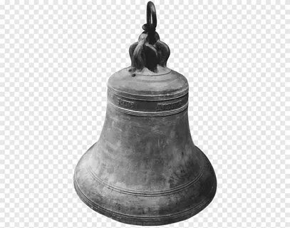
Ne için sölener teksttä, ona tema deniler. Teksttä cümlelär maanayca bir temaylan baalı.

